*Zdjęcie każdej uprawy należy podpisać w następujący sposób:
Nazwa uprawy, numer ewidencyjny działki, aktualna data oraz podpis producenta rolnego.

Przykład:
Załącznik do zgłoszenia szkód:
Poz. 1 - Czarna porzeczka, Działka 98 – obręb 0027 Łady, 13 lipca 2026,

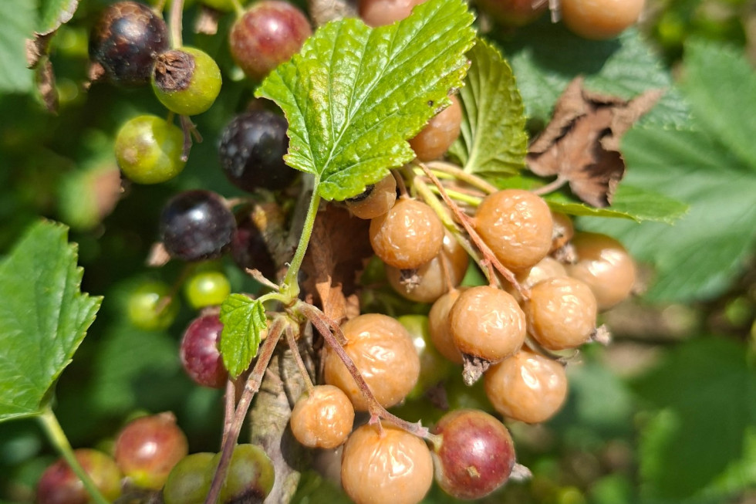

…………………………………………………………..
Data podpisu, czytelny podpis producenta rolnego

